**“webdoc”软件参考手册**

1. 安装

1.1. 安装http服务器Apache。

1.2. 安装php。

1.3. 安装mysql。

1.4. 将文件复制到任何目录。

1.5. 修改/conf/webdoc.conf。

1.6. 修改其中的2处目录名。

1.7. 修改apache/conf/httpd.conf。导入上述配置文件。

1.8. 重新启动apache服务。

2. 导入数据和更改配置。

2.1. 编辑“install/exec_create_database_user.bat”文件，修改root用户的密码。

2.2. 执行“install/exec_create_database_user.bat”创建数据库和用户。

2.3. 编辑并执行导入数据用bat文件（“install/exec_install_webdoc.bat”）。以下的例子为“简体中文”。

2.4. 编辑“config.php”，选择需要的语言。选项有“英语”，“日语”，“简体中文”，“繁体中文”。

2.5. 安装完成后，变软件语言。

3. 启动软件

3.1. 在浏览器中输入地址：“http://locahost/webdoc”。

3.2. 进入软件界面，要进入管理员模式，请选择“切换至管理页面”。

3.3. 选择“用户”标签，可以对用户进行管理。

4. 管理指南

4.1. 在管理页面，选择“快速建表”标签。

4.2. 在管理页面，选择“快速建表”标签，输入内容，创建表格。

4.3. 建表完成。

4.4. 回到“通常页面”，可以看到创建完成的表格。

4.5. 如果需要修改数据库结构，请使用其他第三方软件（如phpmyadmin）。本软件未提供此方面的功能。

5. 操作指南

5.1. 追加新记录

5.2. 编辑记录

5.3. 删除记录

5.4. 复制记录

5.5. 排序/筛选

6. 消息

6.1. 未读消息的提示

6.2. 未读消息

6.3. 已读消息

6.4. 已发送消息

6.5. 发送消息给个人（发送对象为系统用户）

6.6. 发送消息给大家（发送对象为“编码定义”的“工作组”）

6.7. 保存的消息

6.8. 搜索（“%”可以搜索全部消息，搜索的对象为“消息内容”）

7. 高级教程

7.1. “一览”的“表格列名称”

a) “表格列名称”对应的是数据库表的字段，必须是“以英文字母开头的英数字和记号”。

b) 同一表格的“表格列名称”不允许重复。

c) 如果定义的“表格列名称”可能是mysql的保留字，请使用“`”字符。

d) 对于类别为“表示文本”和“进度（不可编辑）”的字段，可以使用mysql的函数对字段进行变换。

7.2. “一览”的“类别”

a) “文本”：可以显示，编辑文字内容的类型。

b) “选择列表”：可以显示，编辑时选择内容的类型。

c) “多行文本”： 可以显示，编辑多行文字内容的类型。

d) “进度（可编辑）”： 可以显示进度，并进行编辑的类型。（编辑数值范围为：0~100）

e) “进度（不可编辑）”： 可以显示进度，但不可编辑的类型。（参照其他字段内容显示）

f) “密码”： 显示时表示为“*”，编辑时为密码的类型。

g) “表示文本”： 显示和编辑时，都只显示内容的类型。

h) “表示选择列表”： 显示和编辑时，都以编码方式显示内容的类型。

7.3. “编码”

a) “数据库编码”：选择项内容根据数据库数据而改变

b) “固定编码”：固定的选择项目

7.4. “按钮”

a) “全体表格”的按钮：全体表格的通用操作

b) 自定义按钮：特定表格的按钮定义（“全体表格”按钮将不再显示）

c) 按钮的操作：按钮按下时，执行的操作脚本

d) 按钮的表示：操作和确认动作时，按钮的表示状态

7.5. “操作”

a) “操作”：按钮按下时，所执行的javascript脚本

b) “操作”类型的脚本

c) “确认”类型的脚本

8. 关于“webdoc”

1. 安装
   1. 安装http服务器Apache。
   2. 安装php。
   3. 安装mysql。

注：上述软件推荐使用安装包“appserv”安装。下载地址“<http://www.appservnetwork.com/>”。

* 1. 将文件解压缩后，复制到任意目录。

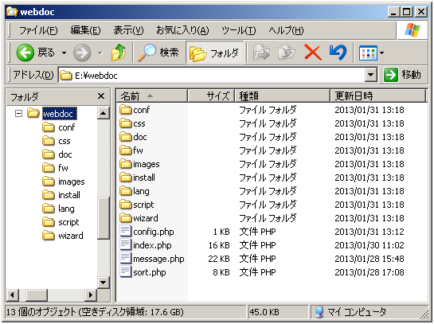

* 1. 修改/conf/webdoc.conf。

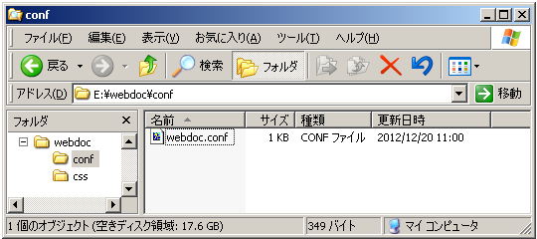

* 1. 修改其中的2处目录名。例子为：“E:/webdoc”

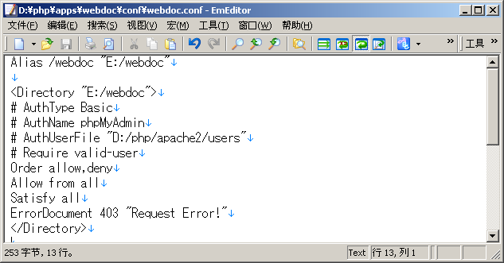

* 1. 修改apache软件的安装目录下，apache/conf/httpd.conf。导入上述配置文件。例子为最末行的“Include …”。

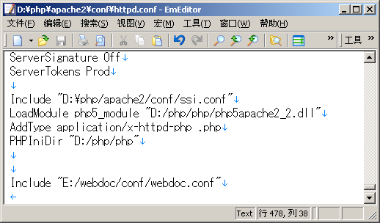

* 1. 重新启动apache服务。

1. 导入数据和更改配置。
   1. 编辑“install/exec_create_database_user.bat”文件，修改mysql的执行目录和root用户的密码。

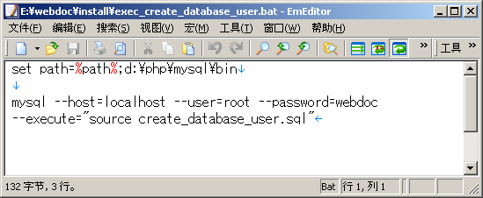

* 1. 执行“install/exec_create_database_user.bat”创建数据库和用户。

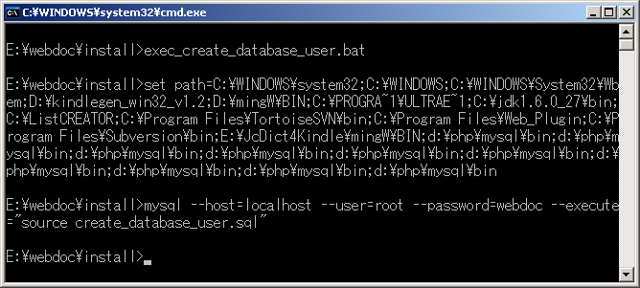

* 1. 编辑并执行导入数据用bat文件（“install/exec_install_webdoc.bat”）。以下的例子为“简体中文”。

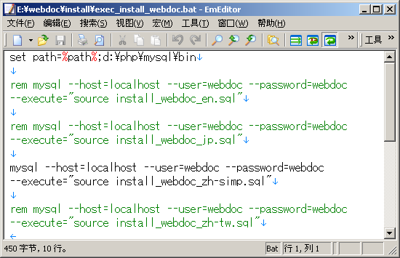

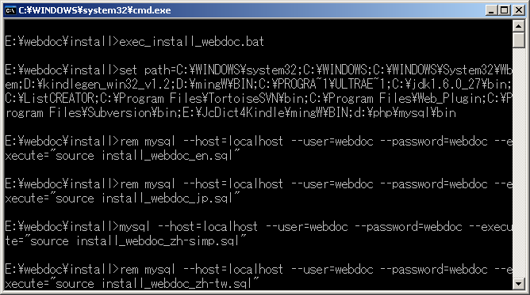

* 1. 编辑“config.php”，选择需要的语言。选项有“英语”，“日语”，“简体中文”，“繁体中文”。

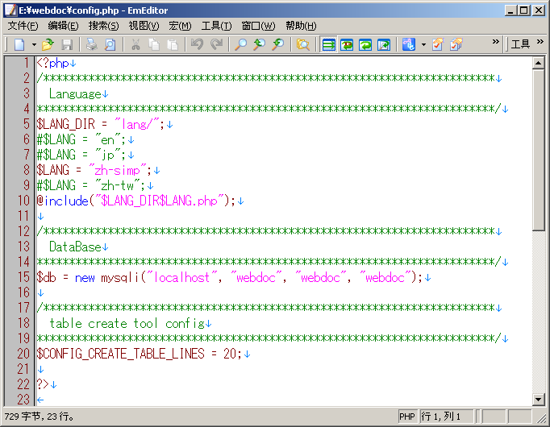

* 1. 安装完成后，如果需要改变软件语言。

请编辑“config.php”，执行更新数据库的bat文件（“install/exec_update_webdoc.bat”）。

1. 启动软件
   1. 在浏览器中输入地址：“http://localhost/webdoc”。

初始管理员为“admin”，密码“admin”。

普通用户为“test”，密码“test”。

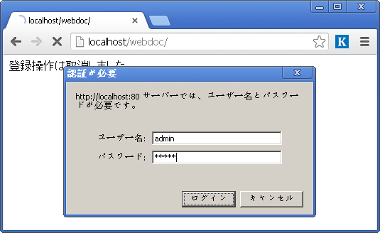

* 1. 进入软件界面，要进入管理员模式，请选择“切换至管理页面”。

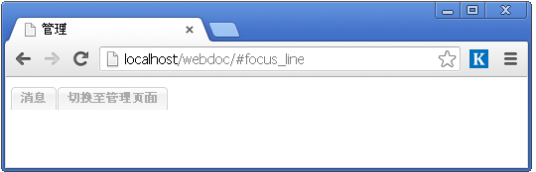

* 1. 选择“用户”标签，可以对用户进行管理。

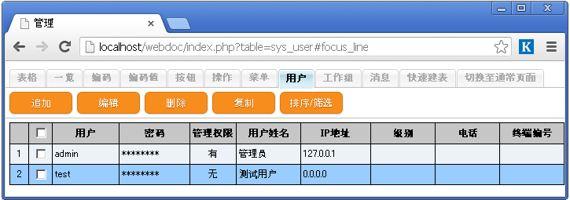

1. 管理指南
   1. 在管理页面，选择“快速建表”标签。

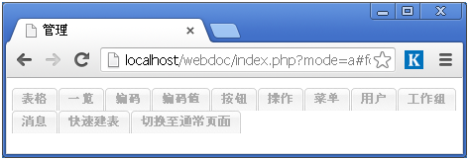

* 1. 在管理页面，选择“快速建表”标签，输入内容，创建表格。

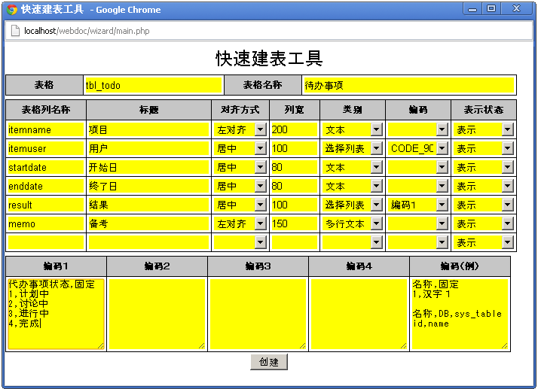

* 1. 建表完成。

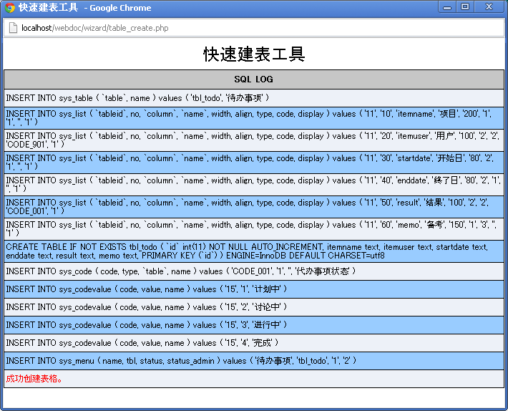

* 1. 回到“通常页面”，可以看到创建完成的表格。

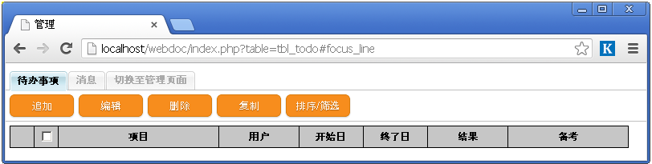

* 1. 如果需要修改数据库结构，请使用其他第三方软件（如phpmyadmin）。本软件未提供此方面的功能。

1. 操作指南
   1. 追加新记录

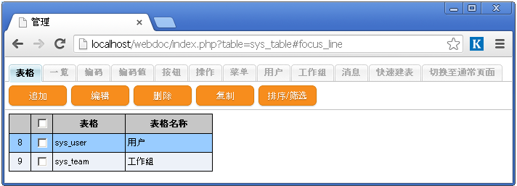

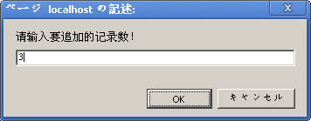

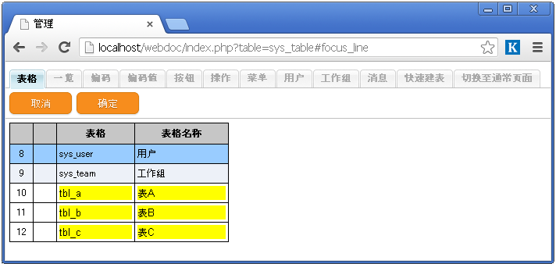

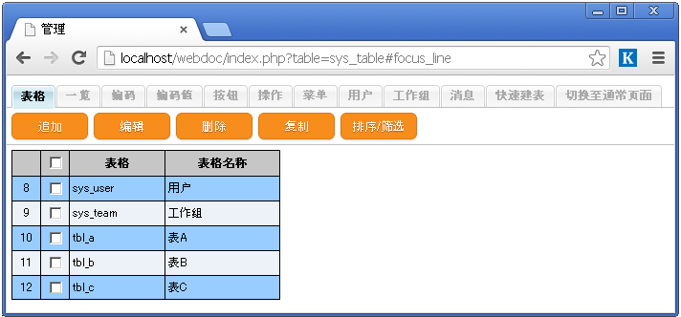

* 1. 编辑记录

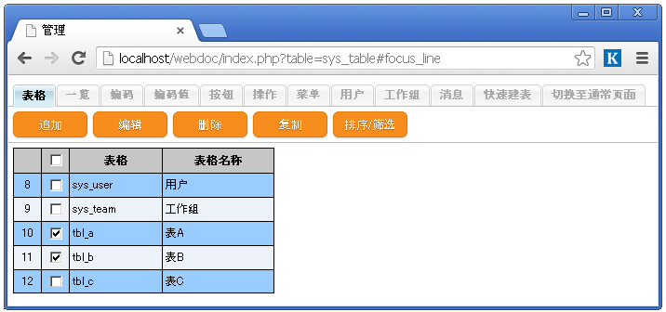

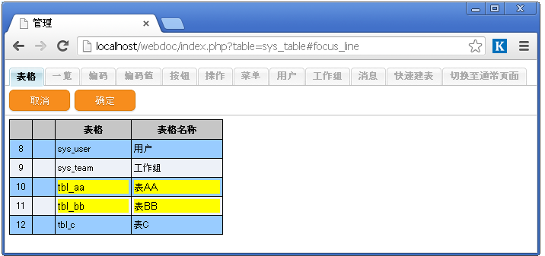

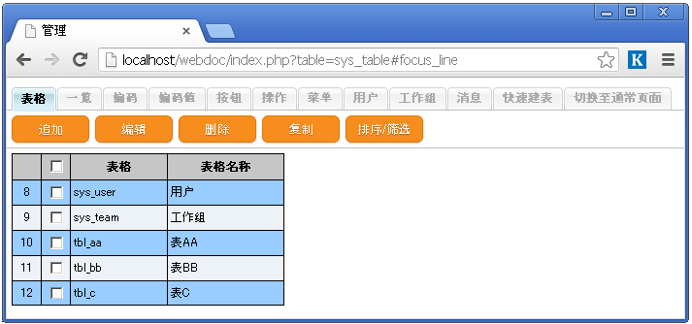

* 1. 删除记录

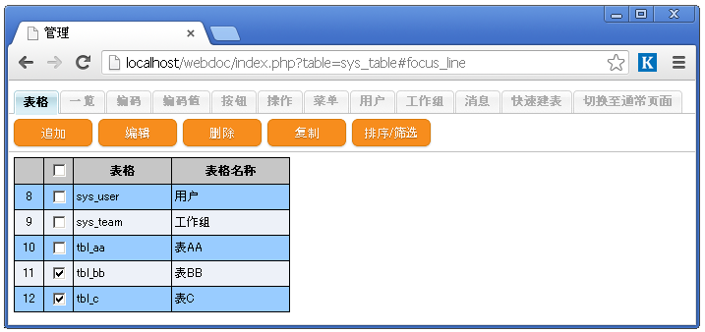

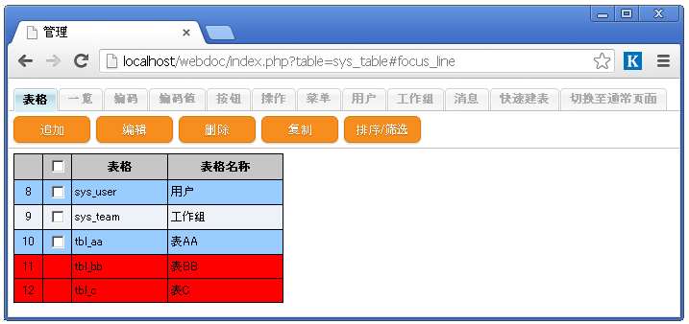

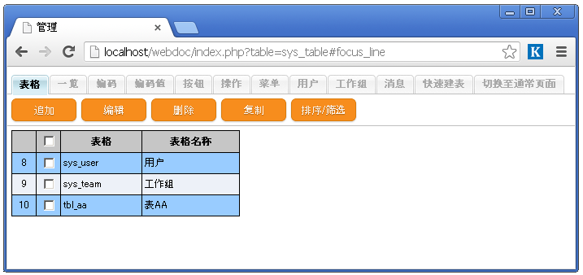

* 1. 复制记录

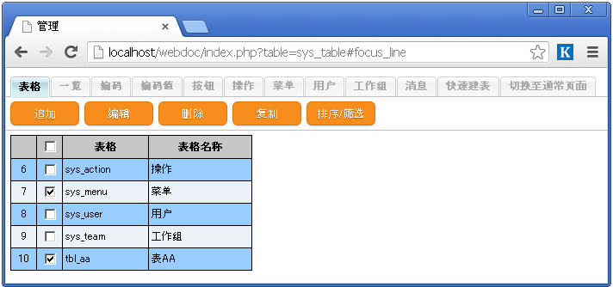

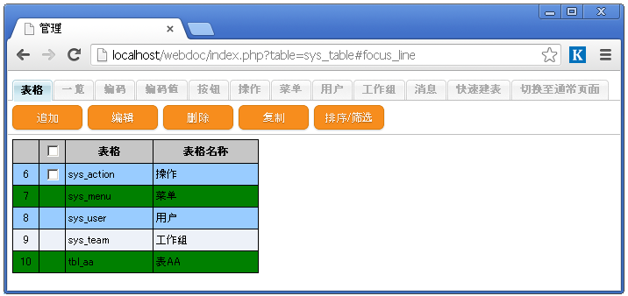

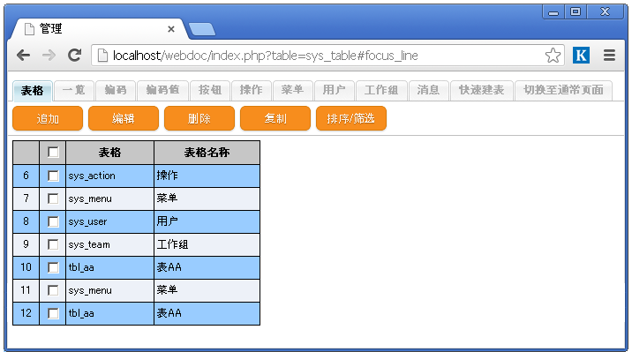

* 1. 排序/筛选

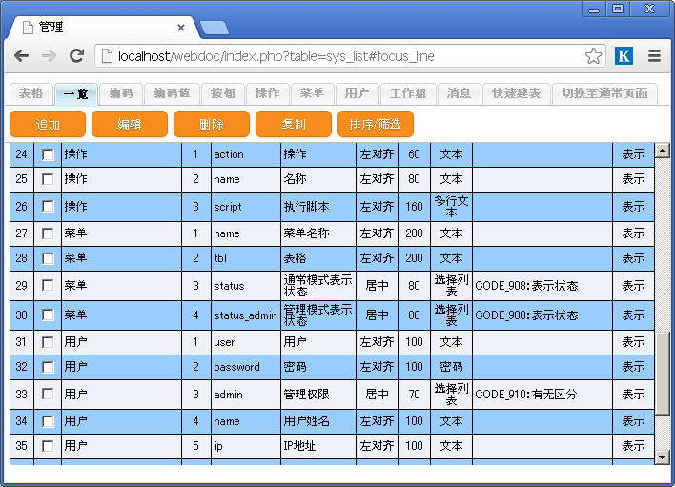

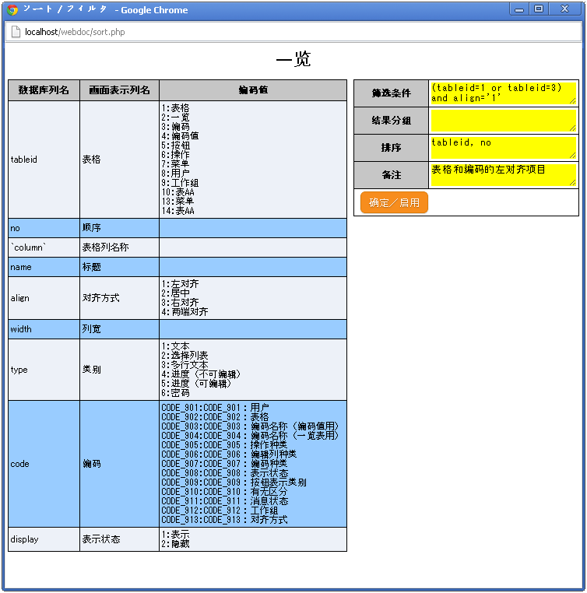

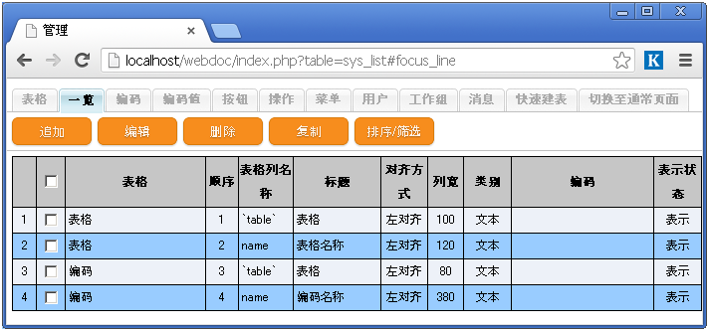

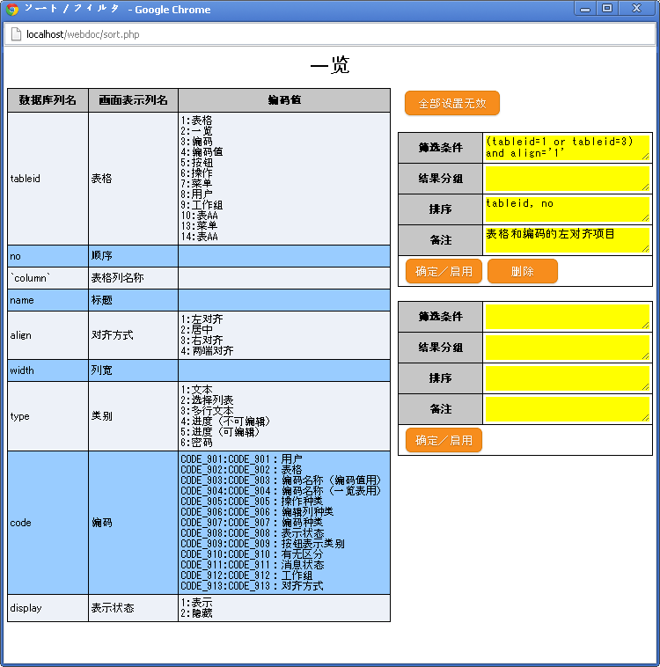

1. 消息
   1. 未读消息的提示

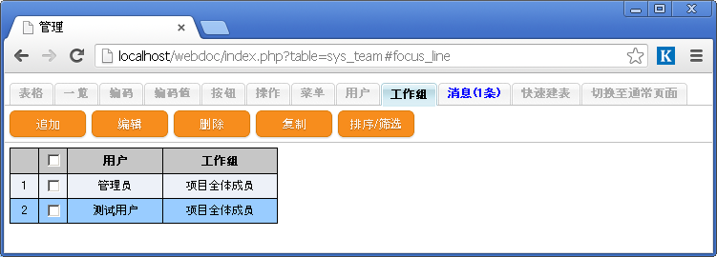

* 1. 未读消息

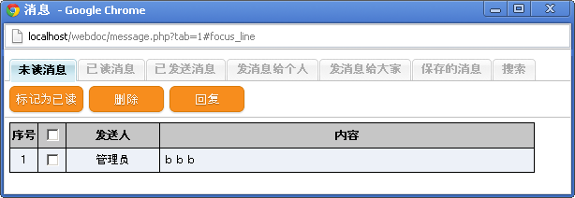

未读消息的回复

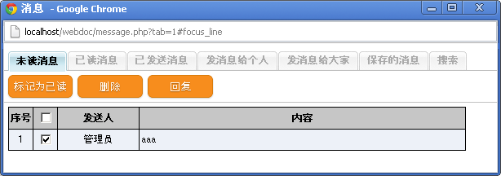

编辑消息内容后，按下“发送”按钮

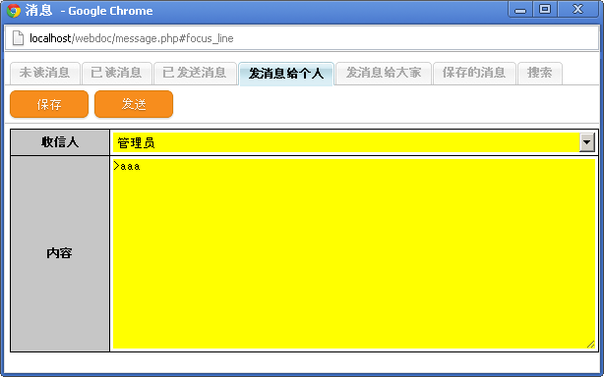

* 1. 已读消息

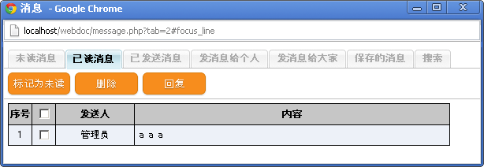

已读消息的回复

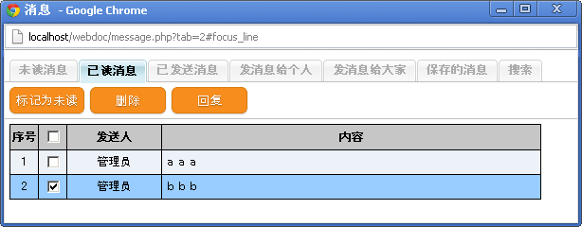

编辑消息内容后，按下“发送”按钮

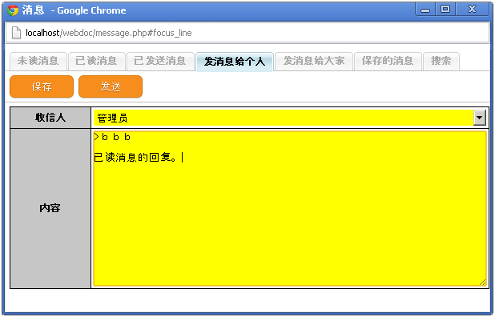

* 1. 已发送消息

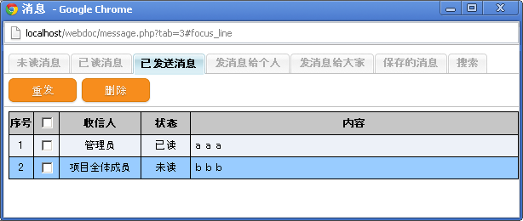

已发送消息的重发

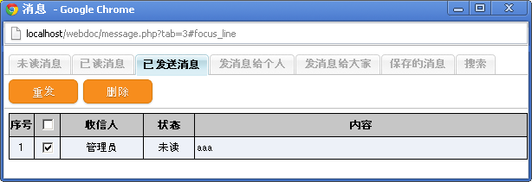

编辑消息内容后，按下“发送”按钮

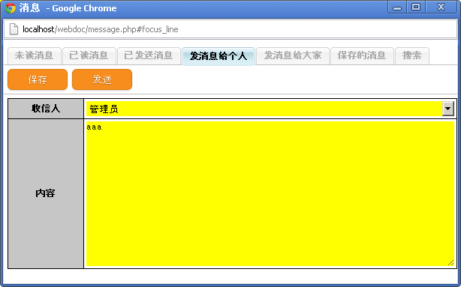

* 1. 发送消息给个人（发送对象为系统用户）

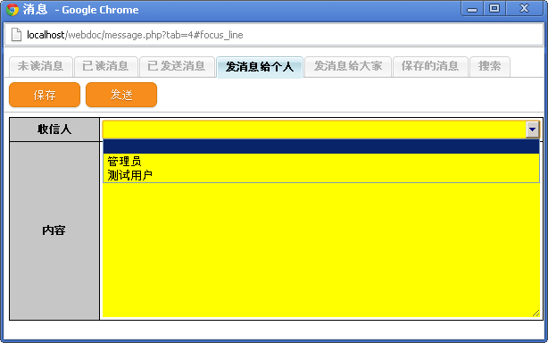

* 1. 发送消息给大家（发送对象为“编码定义”的“工作组”）

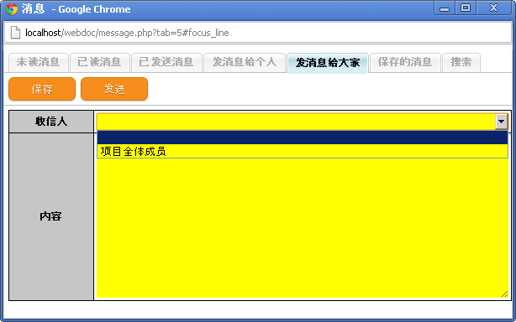

* 1. 保存的消息

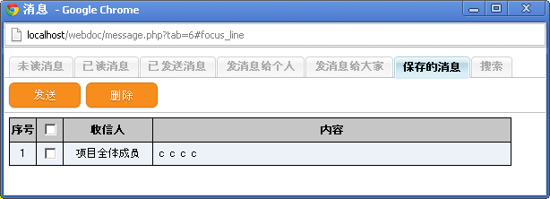

保存消息的发送

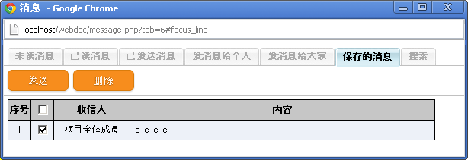

编辑消息内容后，按下“发送”按钮

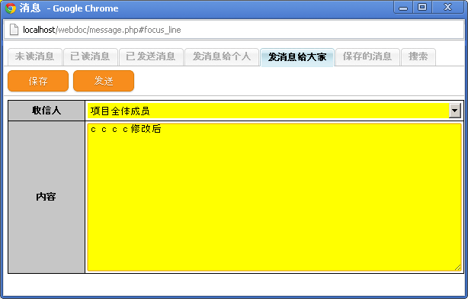

* 1. 搜索（“%”可以搜索全部消息，搜索的对象为“消息内容”）

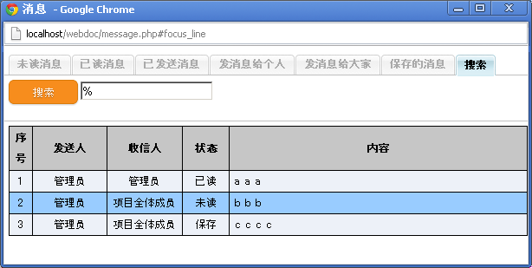

1. 高级教程
   1. “一览”的“表格列名称”
2. “表格列名称”对应的是数据库表的字段，必须是“以英文字母开头的英数字和记号”。
3. 同一表格的“表格列名称”不允许重复。
4. 如果定义的“表格列名称”可能是mysql的保留字，请使用“`”字符。
5. 对于类别为“表示文本”和“进度（不可编辑）”的字段，可以使用mysql的函数对字段进行变换。

详细的例子可以参照“一览类别”的说明。

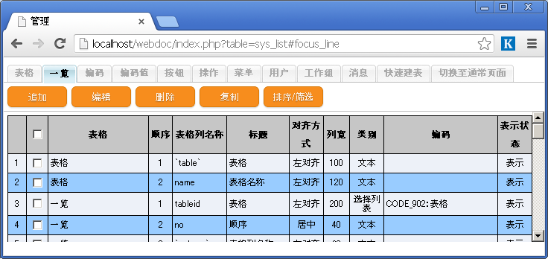

* 1. “一览”的“类别”

1. “文本”：可以显示，编辑文字内容的类型。

表示状态 编辑状态

 

1. “选择列表”：可以显示，编辑时选择内容的类型。

表示状态 编辑状态

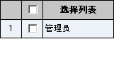 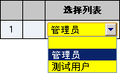

1. “多行文本”： 可以显示，编辑多行文字内容的类型。

表示状态 编辑状态

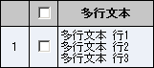 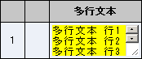

1. “进度（可编辑）”： 可以显示进度，并进行编辑的类型。（编辑数值范围为：0~100）

表示状态 编辑状态

 

1. “进度（不可编辑）”： 可以显示进度，但不可编辑的类型。（参照其他字段内容显示）

定义的方式参照：

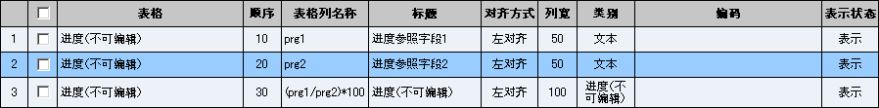

表示状态 编辑状态

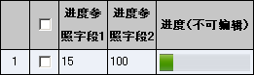 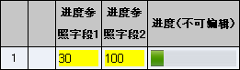

1. “密码”： 显示时表示为“*”，编辑时为密码的类型。

表示状态 编辑状态

 

1. “表示文本”： 显示和编辑时，都只显示内容的类型。

定义的方式参照：



表示状态 编辑状态

 

1. “表示选择列表”： 显示和编辑时，都以编码方式显示内容的类型。

定义的方式参照：

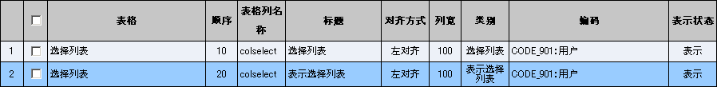

表示状态 编辑状态

 

* 1. “编码”

1. “数据库编码”：选择项内容根据数据库数据而改变

“编码”表的定义



“编码值”表的定义（“编码”字段为选择项的值，“编码值”字段为选择项的显示内容）



“用户（sys_user）”表的定义

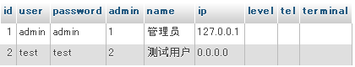

选择项内容



数据库的内容改变

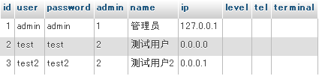

改变后的选择项内容

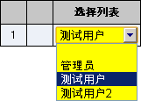

1. “固定编码”：固定的选择项目

“编码”表的定义



“编码值”表的定义（“编码”字段为选择项的值，“编码值”字段为选择项的显示内容）

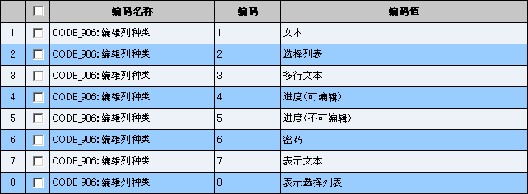

选择项内容

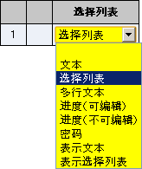

* 1. “按钮”

1. “全体表格”的按钮：全体表格的通用操作

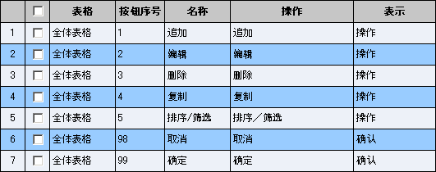

1. 自定义按钮：特定表格的按钮定义（“全体表格”按钮将不再显示）

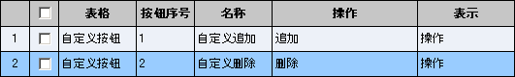

显示结果如下

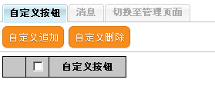

1. 按钮的操作：按钮按下时，执行的操作脚本



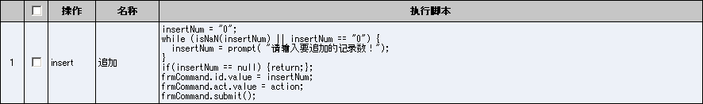

1. 按钮的表示：操作和确认动作时，按钮的表示状态

按钮的表示状态分为：操作，确认，两者三种。

操作时：

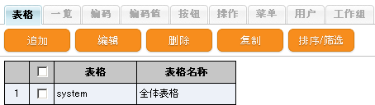

确认时：

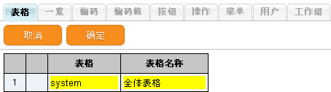

* 1. “操作”

1. “操作”：按钮按下时，所执行的javascript脚本

注意：编辑时请小心，可能会引起整个软件的动作异常。

如果无法恢复，请编辑数据库内容，或执行“install/exec_update_webdoc_xxxx.bat”，恢复数据库内容。

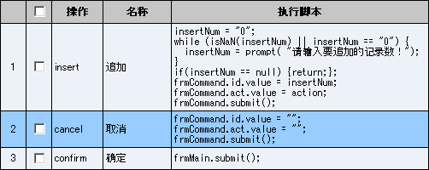

1. “操作”类型的脚本

上述例子的“insert”操作，提交的Form为“frmCommand”，提交的对象页面是本页面。

提交的项目为操作对象的“id”以及操作的类型“act”。将在本页面上反映操作的结果。

1. “确认”类型的脚本

上述例子的“confirm”操作，提交的Form为“frmMain”，提交的对象页面是“数据库操作”页面。

提交的项目为本页面上的所有项目，将向数据库反映画面上所有项目的编辑结果。

1. 关于“webdoc”

对于本软件有任何的疑问或者建议，请联系我们[pipipigroup@gmail.com](mailto:pipipigroup@gmail.com)。

PPP汉化组 2013/2/1